نام و نام خانوادگي: خسرو باقري نوعپرست
دانشكده گروه: دانشكده روانشناسي و علوم تربيتي‏‎/‎‏گروه مباني فلسفي اجتماعي آموزش پرورش

مرتبه علمي: استاد  تلفن: ۶۱۱۱۷۵۵۹  دور نگار: ۸۸۲۵۴۹۵۹  آدرس پستي: دانشگاه تهران ‏‎-‎‏ دانشكده روانشناسي و علوم تربيتي ‏‎-‎‏ خيابان جلال آل احمد ‏‎-‎‏ روبروي كوي نصر  پست الكترونيكي:  صندوق پستي: | 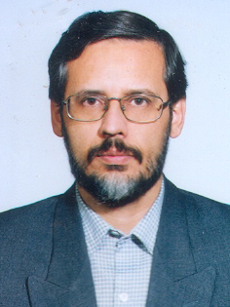

تحصيلات

• | دكترا‏‎,‎‏۱۳۷۲‏‎,‎‏فلسفه علوم تربيتي‏‎,‎‏دانشگاه نيوساوث ويلز‏‎,‎‏استراليا‏‎,‎‏‏‎-‎‏‏‎,‎‏‏‎-‎‏
• | كارشناسي ارشد‏‎,‎‏۱۳۶۴‏‎,‎‏فلسفه علوم تربيتي‏‎,‎‏دانشگاه تربيت مدرس‏‎,‎‏ايران‏‎,‎‏‏‎-‎‏‏‎,‎‏‏‎-‎‏
• | كارشناسي‏‎,‎‏۱۳۵۷‏‎,‎‏روانشناسي‏‎,‎‏دانشگاه علامه طباطبايي‏‎,‎‏ايران‏‎,‎‏‏‎-‎‏‏‎,‎‏‏‎-‎‏

زمينه هاي پژوهشي مورد علاقه
تعليم و تربيت اسلامي‏‎,‎‏
علم ديني‏‎
‎‏فلسفه تعليم و تربيت‏
‎‎‏فلسفه روان شناسي

